

**中四·心语**

• **DAILY LIFEmmexport1594010006013**



↓↓↓

**/2025/5/13**

我们的主题——《有用的手》

mmexport1594010011544

** 01 来园情况 **

1.**来园人数**：今日是周二，所有的孩子都来幼儿园了，全勤。

2.**来园情绪：**来园的小朋友们能自己带好物品，并及时将自己的物品放入抽屉整理好。情绪良好。

3.**来园情况：**还有个别幼儿来园时常常忘记签到，需要提醒。班级94％都能认识自己的姓，并且能主动签到。

**重点观察记录**

|  |  |  |  |  |  |
| --- | --- | --- | --- | --- | --- |
| **序号** | **姓名** | **主动签到（⭐主动签到△需要提醒）** | **序号** | **姓名** | **主动签到（⭐主动签到△需要提醒）** |
| **1** | **张沐宸** | **△需要提醒** | **14** | **徐燃** | **△需要提醒** |
| **2** | **丁秋铭** | **⭐** | **15** | **郭静悠** | **⭐** |
| **3** | **吴燚** | **⭐** | **16** | **夏一心** | **△需要提醒** |
| **4** | **梁佳硕** | **△需要提醒** | **17** | **殷颂惜** | **⭐** |
| **5** | **金文哲** | **⭐** | **18** | **顾语汐** | **⭐** |
| **6** | **刘郑勋** | **⭐** | **19** | **卢兰熙** | **△需要提醒** |
| **7** | **张铭昊** | **⭐** | **20** | **易筱曦** | **⭐** |
| **8** | **熊梓轩** | **⭐** | **21** | **王婉苏** | **⭐** |
| **9** | **程诺** | **⭐** | **22** | **徐旻玥** | **⭐** |
| **10** | **孙思淼** | **⭐** | **23** | **汪雪婷** | **△需要提醒** |
| **11** | **官同羽** | **△需要提醒** | **24** | **张竹青** | **⭐** |
| **12** | **褚浩宸** | **△需要提醒** | **25** | **蔡娅宁** | **⭐** |
| **13** | **赵奕承** | **⭐** |  |  |  |

mmexport1590938236088 02户外活动mmexport1590938236088

**趣味跑道区**

今天我们玩的是跑道区，在游戏之前我们和孩子们一起设置了关卡。用呼啦圈和小球一起完成赶小猪的游戏。

随着教师一声令下，幼儿们分成小组依次出发。在跑步过程中，大部分幼儿都能积极参与，努力完成各个关卡。例如，在赶小猪环节，有的幼儿能够轻松赶到指定区域，展现出良好的腿部力量和协调性；但也有个别幼儿速度稍慢，在教师和同伴的鼓励下，都能坚持完成任务。

幼儿们一个接着一个有序游戏，体现出一定的规则意识。大部分幼儿速度较快，灵活地完成任务，而有的幼儿则较为小心，慢慢通过，遵守游戏规则。

|  |  |  |
| --- | --- | --- |
| ***C:/Users/Lenovo/Desktop/IMG_20250513_082927.jpgIMG_20250513_082927*** | ***C:/Users/Lenovo/Desktop/IMG_20250513_083209.jpgIMG_20250513_083209*** | ***C:/Users/Lenovo/Desktop/IMG_20250513_083528.jpgIMG_20250513_083528*** |

mmexport1590938236088 03集体活动mmexport1590938236088

**手工活动：第一次制作**

《五指兄弟的争吵》是一则情节生动有趣、蕴涵教育意义的故事。故事赋予了五根手指以生命，通过五根手指之间的对话争吵，帮助孩子们了解了五根手指的不同作用，并通过“谁能拿起笤帚扫地”这一故事情节让孩子们懂得了只有团结合作，才能做好一件事情的道理。有趣的五指表演也激发起了孩子们学习的兴趣。

中班孩子理解故事能力强，对于情节生动、拟人化的故事更加感兴趣，并能积极参与表演故事的活动。他们在日常学习、生活中经常体验合作的力量、合作的快乐，如在建构、纸艺等多元表现活动中，孩子们都知道要齐心合力，才能做好一件事。但是也有个别幼儿性格较孤僻，不愿与人合作，还需要教师的进一步引导。

|  |  |  |
| --- | --- | --- |
| ***C:/Users/Lenovo/Desktop/IMG_20250513_094451.jpgIMG_20250513_094451*** | ***C:/Users/Lenovo/Desktop/IMG_20250513_094513.jpgIMG_20250513_094513*** | ***C:/Users/Lenovo/Desktop/IMG_20250513_094525.jpgIMG_20250513_094525*** |

mmexport1590938236088 03区域游戏mmexport1590938236088

|  |  |  |
| --- | --- | --- |
| C:/Users/Lenovo/Desktop/E8FA8F2BAF2C7DC1FE4E463C13A42E7D.jpgE8FA8F2BAF2C7DC1FE4E463C13A42E7D | C:/Users/Lenovo/Desktop/C4E36E1E461BD439E2CE272AC91D45D0.jpgC4E36E1E461BD439E2CE272AC91D45D0 | C:/Users/Lenovo/Desktop/744699F13314B7C6BE4DC135577A89B4.jpg744699F13314B7C6BE4DC135577A89B4 |
| 王婉苏安静地来到阅读区。她先是在书架前驻足，目光在书架上的各类绘本间扫过，似乎在挑选感兴趣的书籍。片刻后，她伸手取下一本封面色彩鲜艳、绘有动物图案的绘本。她走到阅读区的桌子旁，轻轻将绘本放在桌上，缓缓翻开。她用手指轻轻点着书页上的图案，眼神专注地看着画面，口中似乎在小声嘟囔着，像是在描述画面内容。在阅读过程中，她时而轻轻皱眉，似乎对画面中的某个情节感到好奇；时而嘴角上扬，露出浅浅的微笑，可能是看到了有趣的内容。 | 金文哲率先拿起一块绿色积木，开始搭建高塔，殷颂惜 在一旁观察了一会儿，拿起一块红色积木递给他，金文哲接过并放置在高塔上。随着搭建的进行，高塔逐渐变高，他们在放置一块较大积木时，高塔出现摇晃，殷颂惜立刻伸手扶住，两人对视后，一起调整积木位置，使高塔暂时稳定。之后，殷颂惜开始寻找带有图案的积木，将它们组合在一起，似乎在搭建一个不同功能的建筑部分。金文哲则继续完善高塔。 | 张竹青和汪雪婷在万能工匠中搭建作品。张竹青伸手拿起一根红色拼插棒，尝试将其连接到现有结构上，汪雪婷则专注地看着，眼神中透露出好奇。张竹青在连接过程中遇到困难，试了几次角度都不对， 这时汪雪婷轻声说：“换个方向试试。” 张竹青听从建议，调整方向后成功拼接。随后，汪雪婷拿起一个黄色连接件，和张竹青一起讨论放在哪里合适，两人你一言我一语，最终确定位置并完成拼接。两个人在收拾才的时候，已初步拼搭出一个立体结构。 |
| C:/Users/Lenovo/Desktop/6709A8AAAC9E9BC7F6D04AD5CDDB22A3.jpg6709A8AAAC9E9BC7F6D04AD5CDDB22A3 | C:/Users/Lenovo/Desktop/2445F02F13256A17607AE9106793DDCB.jpg2445F02F13256A17607AE9106793DDCB | C:/Users/Lenovo/Desktop/2DB697771714E742FDB12DB627F309EA.jpg2DB697771714E742FDB12DB627F309EA |
| 今天选择美工区的幼儿有：梁佳硕、张铭昊、蔡娅宁、夏一心。幼儿们围坐在美工区的桌子旁，桌上摆放着画纸、彩笔、油画棒等绘画工具。梁佳硕手中握着一支蓝色彩笔，专注地看着面前画纸上已经勾勒出的三角形轮廓。他先是在三角形内部仔细地涂画，似乎在为其填充颜色，涂画过程中，手部动作较为平稳，颜色涂抹得比较均匀。张铭昊正在画纸上绘制一个类似西瓜的图案，他用红色彩笔认真地描绘西瓜瓤，画得很细致。画完后，他又拿起黑色彩笔，开始小心翼翼地画西瓜籽，眼神中透露出专注。期间，他还不时抬头看看旁边幼儿的画作，似乎在寻找灵感。 | 徐旻玥和丁秋铭在游戏区的木地板上进行游戏，周围摆放着桌椅和各类玩具。丁秋铭正弯腰在搭建阿基米德积木，在搭建到最后的时候行为已经很小心翼翼了。徐旻玥则蹲在一旁，眼神专注地看着丁秋铭 的动作。过了一会儿，徐旻玥伸手拿起一个小木片，递给丁秋铭，丁秋铭接过小木片继续往建筑物上放。但是在中间还是遇到了问题，建筑物越来越倾斜，但是两个人还是在游戏中及时调整。最后，他们看着整理好的建筑物，露出了开心的笑容。 | 程诺和郭静悠在建构区玩搭建游戏。程诺专注于搭建一座多层结构的建筑，他精心挑选合适的积木，先将较大的圆柱形积木作为底层支撑，再逐层往上叠加方形积木，搭建过程中不断调整积木位置，确保结构稳定。郭静悠则在旁边搭建一个相对低矮的建筑，她将小积木依次排列组合，还放入一些小绿植和动物玩偶作为装饰。程诺搭建的建筑出现倾斜，他停下动作思考解决办法。郭静悠见状，主动递来一块积木说：“用这个试试。” 他接过积木，调整了底层结构，建筑恢复稳定。两人在游戏中合作，相互分享积木，丰富各自的建构作品。 |

mmexport1590938236088 05生活活动mmexport1590938236088

1.午餐/点心情况

午餐时间，小朋友们井然有序地排队去洗手盛饭。他们坐在自己的座位上，安静地享用美味的午餐。今天的午餐有黄金饭、三鲜虾滑、苋菜豆瓣、裙带菜鸡蛋汤，小朋友们吃得津津有味，深受大家的喜爱。个别幼儿不爱吃虾滑，所以速度比较慢，需要教师单独引导。

在用餐过程中，小朋友们学会了等待和分享，他们懂得轮流取餐，不拥挤，不吵闹。同时，他们也注意到了食物的浪费问题，尽量将碗里的饭菜吃得干干净净。

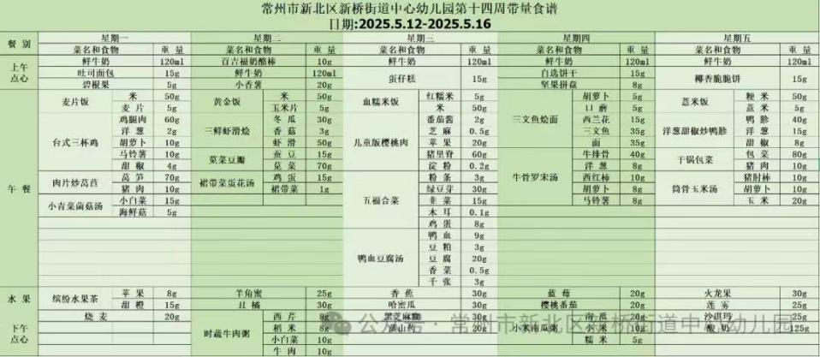

2.午睡情况

午睡时间到了，小朋友们一个个有序地进入午睡室，找到自己的小床，安静地躺了下来。他们很快就进入了梦乡，呼吸均匀，脸上挂着甜美的微笑。午睡室里静悄悄的，只有偶尔传来的翻身声。生活老师细心地巡视着，为小朋友们盖好被子，调整枕头，确保他们睡得舒适。整个午睡过程，小朋友们表现得非常棒，没有大声喧哗，也没有扰乱午睡秩序，展现出了良好的自我管理能力。到1点的时候已经90％的幼儿睡着了。

** 06温馨提示 **

★1.**为了保障小朋友们的午睡质量，请尽量让他们在家也保持规律的作息时间。**

★2.**建议为小朋友们准备舒适的睡衣和被子，以便他们在幼儿园能更好地入睡。**

★3.

**谢谢大家的支持与配合！**

**—END—**

在一起的点滴都值得记录

**mmexport1591077507835**